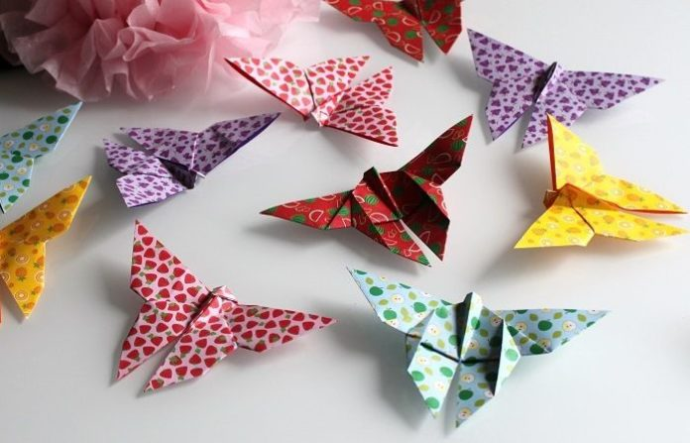

Прекраснейшие насекомые нашей планеты у японцев считаются воплощением земного счастья. Существует несколько пошаговых инструкций по сборке оригами-бабочек разной степени сложности.

Для первой модели понадобится квадратный лист любого размера, в зависимости от того, насколько большой должна получиться сложенная модель.
Алгоритм работы:
Если бумага односторонняя, сначала располагаем её на столе изнанкой вверх. Намечаем у квадрата две диагональные складки. Распрямляем заготовку. Кладем одной из граней к себе и сгибаем слева направо. Вновь раскрываем, а затем заводим намеченные при последнем складывании крайние точки внутрь. Получаем так называемый «двойной треугольник», он же «водяная бомбочка».
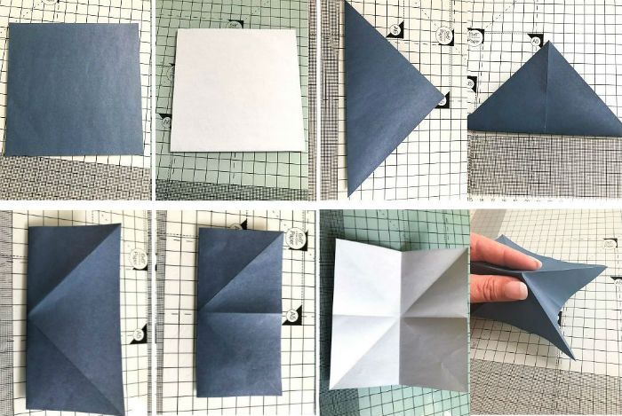
Теперь поворачиваем к себе заготовку прямым углом. У верхнего треугольника загибаем боковины, немного не доходя до центральной линии. Это будут крылья.
Переворачиваем изделие. Нижний треугольник, оказавшийся теперь сверху, складываем пополам таким образом, чтобы его вершина оказалась на обратной стороне. При этом придётся немного подтянуть деталь, отчего нижние крылья приобретут объём.
Снова переворачиваем заготовку и очень тщательно прижимаем «хвостик» загнутого треугольника. Он скрепляет и держит всю бабочку. Складываем модель пополам, Заглаживаем линию сгиба.
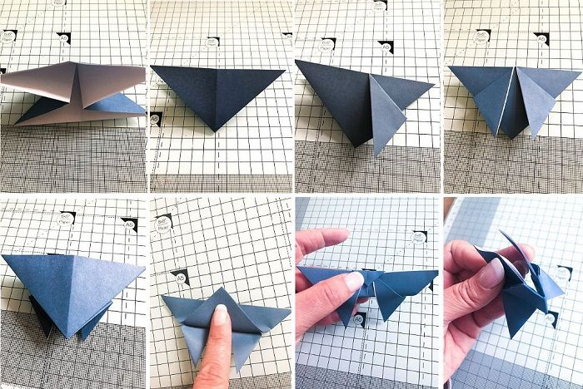

Бабочка практически готова. С помощью ножниц или палочки для мороженого можно изогнуть ей верхние крылья, чтобы придать объёмность и выразительность.
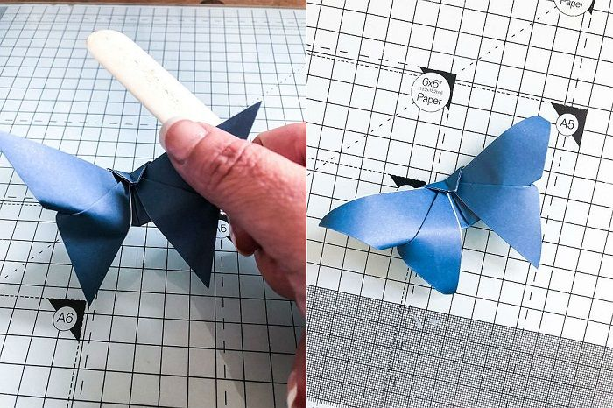
Варьируя виды бумаги и размеры модели, можно создать великолепную основу для декоративных композиций.
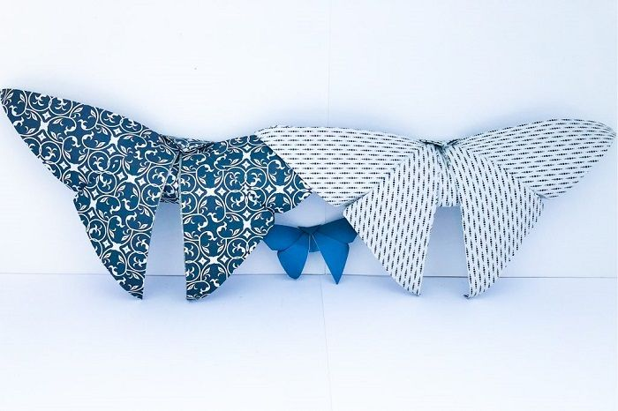
Источник: https://all-origami.ru/babochki-origami-iz-bumagi/

